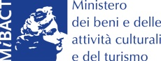
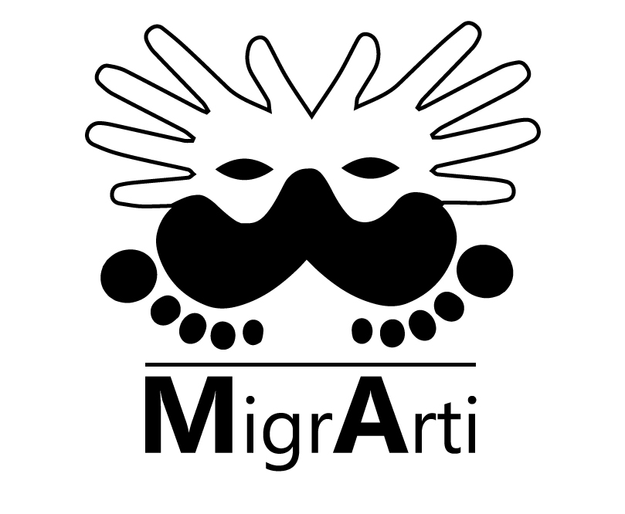
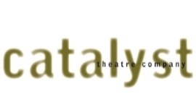
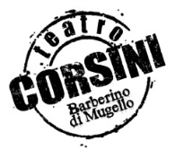

Comunicato stampa Firenze martedì 18 luglio 2017
da giovedì 20 a sabato 22 luglio
Teatro Comunale Corsini
Barberino di Mugello
Lontano da dove
incontri / workshop / spettacoli / videoarte
progetto vincitore Migrarti 2017
Giovedì 20 luglio ore 17 Biblioteca E. Balducci
ARTE, MIGRANTI, TERRITORIO
tavolo di lavoro e presentazione del Video Lontano Da Dove
Giovedì 20 luglio ore 21 Giardini Teatro Corsini
ALBANIA CASA MIA
uno spettacolo di e con Aleksandros Memetaj
Venerdì 21 luglio ore 21 Teatro Corsini
EMIGRANTE
uno spettacolo di e con Eduard Adam
Venerdì 21 luglio ore 22 Giardini Teatro Corsini
UOMOAFRICA
uno spettacolo di e con Eduard Adam
Sabato 22 luglio ore 21 Teatro Corsini
CLANDESTINO
mise en espace di Riccardo Rombi
con Virginia Billi, Rosario Campisi, Aleksandros Memetaj
Lontano Da Dove è il progetto con cui Catalyst, sostenuta dalle associazioni Progetto Accoglienza (Villaggio La Brocchi), Oltre Ponti tra i mondi onlus, Associaçao Angolana Njinga Mbande, Associazione Insieme, ha vinto il bando MigrArti 2017, realizzato in collaborazione con il Comune di Barberino di Mugello e il patrocinio del Comune di Borgo San Lorenzo.
Attraverso il teatro, il canto, la musica, la videoarte, i laboratori teatrali per ragazzi e gli stage per attori, ma soprattutto attraverso gli incontri e gli scambi tra le persone e i mondi coinvolti, dal 19 al 22 luglio, presso il Teatro Corsini di Barberino, Lontano Da Dove racconterà i diversi percorsi migratori che hanno attraversato e stanno attraversando il Mugello.
Il bando Migrarti, giunto alla sua seconda edizione, rappresenta una proposta concreta per valorizzare la pluralità delle culture presenti in Italia e contribuire allo sviluppo del confronto e del dialogo interculturale.
Da 12 anni Catalyst lavora e sviluppa il suo progetto di Residenza presso il Teatro Corsini di Barberino di Mugello per mettere l'Arte al servizio di un territorio. Lontano da Dove è il risultato di un'azione che parte dai progetti per le nuove generazioni, intreccia percorsi con le realtà sociali attive sul territorio e arriva attraverso il teatro, la musica, il cinema a fare della cultura uno strumento di crescita e contaminazione.
ufficio stampa Catalyst 055331449 martina pirani 328 6506698 ufficiostampa@catalyst.it

